


研 究 生 毕 业 论 文
（申请工程硕士学位）

论文题目 | 基于美团点评拼团项目的  前端优化实践
作者姓名 | 冀乃彬
学科、专业名称 | 工程硕士(软件工程方向)
研究方向 | 软件工程
指导教师 | 孙正兴 教授

2018年 05 月 15 日

学 号： MF1632027
论文答辩日期： 年 月 日
指 导 教 师：

基于美团点评拼团项目的
前端优化实践

作 者: | 冀乃彬
指导教师: | 孙正兴 教授

南京大学研究生毕业论文
(申请工程硕士学位)

南京大学软件学院
2018年05月

The Implementation on Front-end Optimization Based on MTDP’s PinTuan Project

Ji, Naibin

Submitted in partial fulfillment of the requirements for the degree of Master of Engineering

Supervised by
Professor Sun, Zhengxing

Software Institute
NANJING UNIVERSITY
Nanjing, China
May, 2018

摘 要
随着Web技术的快速发展，网站逐渐从简单的静态页面发展为功能丰富的Web应用，需要加载更多的图像、脚本与样式表等资源。谷歌研究报告显示，当页面加载速度超过3秒后，53%的手机访问用户会选择跳出页面，可见页面的加载速度慢会成为用户流失的重要原因之一，性能对于网站的成功具有非常重要的意义。而雅虎的2006年的流行网站统计报告表明，从Web服务器获取HTML文档与数据并传送给浏览器所用的时间，仅占页面实际响应时间的5%到38%之间，而其余62%到95%的时间全部用在了HTTP请求、资源加载、页面渲染与绘制等前端负责的领域内。同时，若网站的易用性差，同样会导致用户产生困惑，降低用户的使用意愿[Nielsen, 1999]。本文基于工程实践中的具体项目，研究如何在前端的职责范围内，加快文档解析速度、提高页面帧率、以及提高页面易用性，以达到优化页面性能，提升用户体验的目的。
本文在进入优化工作前先描述了原项目内容及遇到的主要问题，并确定页面问题的衡量指标，通过衡量指标的实际测试数据，为问题定位和优化工作的成果提供数据支持。之后从浏览器的请求响应机制与渲染原理出发，深入分析问题出现的原因，并在此基础上，从页面首次关键绘制时间、页面帧率两个方面给出网站性能的针对性优化方案，详细讲述了页面静态资源的优化方法、资源加载的控制、服务端渲染技术的运用以及帧率优化算法的研究与实现。同时，在易用性方向则从页面交互、信息展示两个方面进行优化。
基于已确定的衡量指标，本文对实现了优化方案后的项目进行了测试，通过优化前后项目衡量指标的对比与分析，证明了优化方案的可行性和有效性。

关键词：前端、性能优化、易用性、首次关键绘制时间、渲染帧率

Abstract
With the rapid development of web, Web sites have gradually evolved from simple pages to feature-rich applications that require more resources such as images, scripts, and style sheets. Google found 53% of mobile site visits were abandoned if a page took longer than 3 seconds to load. The poor performance of websites is one of the important reasons for the loss of users. Therefore, performance is important for the success of the websites. What’s more, a report from Yahoo indicates that websites spend between 5% to 38% of the total time downloading the HTML document and data from server, while the remaining 62% to 95% spend in the front-end responsible areas such as HTTP requests, resource loading, page rendering. In the meantime, if the usability of website is poor, it will cause users to be confused and reduce their willingness to use. This thesis is based on real project, studies how to speed up document parsing, increase frames, improve usability and then improves performance and user experience.
First, this thesis describes the content and main problems of the original project, and determines the metrics. By measuring the actual test data of the indicators, data support for problem positioning and optimization work is provided. Then, based on the request-response mechanism and rendering principle of the browser, the causes of the problems are analyzed in depth, and on this basis, optimization solutions are provided in terms of the first interactive time of the page and page frames, the optimization method of static resources, the control of resource loading, the application of server-side rendering technology, and the research and implementation of frame optimization are described in detail. In the meantime, the usability of website is optimized from two aspects of interaction and information display.
Based on the determined metrics, this thesis tested the project after the optimization was implemented. Through the comparison of the project before and after optimization, the feasibility and effectiveness of optimization are proved.

Keywords：Front-end, Performance Optimization, Usability, FMP, Render Frame

目 录
摘 要 I
Abstract II
图目录 VI
表目录 VII
第一章 引言 1
1.1项目背景 1
1.2国内外研究现状 2
1.3本文主要研究的工作 3
1.4本文的组织结构 4
第二章 技术综述 6
2.1 Node 6
2.2服务端渲染 6
2.3 Webpack 7
2.4关键渲染路径 8
2.5 CSS Sprites 8
2.6 Vue 9
2.7本章小结 10
第三章 拼团项目问题分析与优化方案 11
3.1拼团项目简介 11
3.1.1功能概述 11
3.1.2拼团项目用例图 13
3.2主要问题概述 13
3.3衡量指标定义与获取方法 14
3.3.1加载性能指标定义与获取方法 14
3.3.2滚动性能指标定义与获取方法 16
3.3.3易用性指标定义与获取方法 17
3.3.4理想指标 17
3.3.5实际指标统计结果 18
3.4问题分析 21
3.4.1首次关键绘制时间 21
3.4.2页面帧率较低 23
3.4.3易用性较差 25
3.5优化方案 25
3.5.1首次关键绘制时间优化方案 25
3.5.2页面帧率优化方案 28
3.5.3易用性优化方案 28
3.6本章小结 29
第四章 拼团项目优化方案实现 30
4.1首次关键绘制时间优化方案关键实现 30
4.1.1 Node中间层搭建 30
4.1.2 Webpack按需加载 33
4.1.3懒加载实现 35
4.2帧率优化关键实现 36
4.2.1使用DocumentFragment缓存DOM节点 36
4.2.2滚动监听函数优化 38
4.3易用性优化关键实现 40
4.4优化结果分析 41
4.4.1首次关键绘制时间优化结果分析 41
4.4.2页面帧率优化结果分析 43
4.4.3易用性优化结果分析 44
4.5本章小结 45
第五章 总结与展望 46
5.1 总结 46
5.2 进一步工作展望 46
参 考 文 献 48
致 谢 51
版权及论文原创性说明 52

图目录
图2.1 Vue与其他框架的对比 9
图3.1拼团项目用例图 13
图3.2页面帧率获取代码 16
图3.3原拼团项目首次关键绘制时间测试结果 19
图3.4原拼团项目页面帧率测试结果 20
图3.6浏览器页面加载过程 21
图3.7拼团主页网络资源请求细节 23
图3.8浏览器渲染过程 23
图3.9原拼团项目资源加载模式 26
图3.10优化方案资源加载模式 27
图4.1 Node中间层结构 31
图4.2 Node中间层关键实现 32
图4.3流式渲染关键实现 33
图4.4 Webpack按需加载关键实现 35
图4.5懒加载关键实现 36
图4.6 Documentfragment动态增删DOM 38
图4.7滚动函数优化关键实现 40
图4.8易用性优化关键实现 41
图4.9优化后首次关键绘制时间测试数据 42
图4.10优化后页面帧率测试数据 43

表目录
表 2.1门户网站请求数目统计 8
表 3.1拼团项目商户测各页面功能 12
表 3.2拼团项目用户侧各页面功能 12
表 3.3 PerformanceTiming属性 15
表 3.4拼团项目用户侧页面关键元素 16
表 3.5 RAIL性能模型 18
表 3.6原拼团项目易用性测试结果 20
表 3.7页面加载各阶段耗时统计 22
表 4.1首次关键绘制时间优化前后对比 42
表 4.2帧率优化前后对比 43
表 4.3拼团项目优化后易用性测试数据 44

第一章 引言

1.1项目背景
随着互联网的普及，人们对于互联网的了解日渐加深。当今的互联网用户不仅仅希望通过Web平台获取信息、进行购物或与人交流，更希望能够得到快速、便捷的访问体验。在同类竞品中，具有良好性能的网站往往更容易获得用户的青睐，从而获得更高的用户留存率与转化率[张熙, 2009]。图片社交公司Pinterest通过重构页面优化性能，将首屏加载时间缩短至40%，使公司网站的搜索引擎流量和注册量均获得了15%的提高。而据移动通讯公司Mobify统计，公司主页加载速度每减少100毫秒，用户转化率就增加1.11%，平均每年就可以增加近38万美元的收入， 而结算页面加载速度每减少100毫秒，用户转换率就增加1.55%，年均收入就又可以增加近53万美元。
作为对比，较差的页面性能则会给网站带来负面影响。英国广播公司与亚马逊公布的数据统计中，英国广播公司网站页面加载时间每增加1000毫秒，就会损失10%的用户流量，而亚马逊官网的加载时间每增加100毫秒，交易量就下降1%。
同时，易用性工程是一个以用户为中心的设计方法论，重点在于让产品的设计能够符合用户的习惯与需求，确保在开发过程中以用户为中心，切实提高产品质量与用户体验，更加贴近用户需求[刘柳, 2015]。谷歌公司的“十大信条”中的第一条，即为“以用户为中心，其他一切水到渠成”，描述了保持首页界面简单明了、不对外出售搜索结果中的展示位置、将广告标记出来以确保不会分散用户的注意力等易用性理念。相反，用户进入易用性差的网站后，会发现获取网站功能信息、使用网站等非常困难，往往会产生焦躁情绪，对网站的满意度也会降低，存在潜在的用户流失风险[Krug, 2000]。
因此，网站如果希望吸引并留住用户，那么网站性能与易用性都是至关重要的。从用户角度出发，网站性能的优化能够加快页面加载、及时为用户展示页面内容和对用户交互作出响应，避免用户产生焦躁情绪甚至离开页面[Huang, 2005]。而易用性的优化可以为访问者提供网站内容与使用流程方面的协助，能够大大降低访问者浏览过程中的学习成本与记忆负担，使用户能够流畅访问页面[Lazar, 2005]。
作为本文性能优化目标的拼团项目，是美团点评丽人事业部一条独立的重要业务线，已作为独立功能上线至微信小程序平台。今后还会将拼团模式借鉴给其他部门，成为美团点评泛商品的重要推广与销售渠道。在拼团项目的内部测试过程中，发现项目页面存在着首次关键绘制时间慢、滚动卡顿、易用性差等问题，有必要进行优化工作改善用户体验，使项目获得更高的流量与转化率，从而提升企业形象，并收获更多利润。

1.2国内外研究现状
作为互联网技术的先行者，欧洲、北美洲等IT发达国家更早注意到Web前端优化的重要性，进行了相关研究，从不同的角度为前端优化提出了许多经验准则与解决方案。
Web技术的快速发展，使JavaScript需要承担的任务越来越多，早已超出了早期表单验证的范畴，愈加需要更快的解释和执行速度[Grigorik, 2013]。而作为一门解释型脚本语言，JavaScript的执行速度取决于引擎。谷歌研发的V8引擎是一个JavaScript的引擎实现，由C++开发，在运行JavaScript之前，相比其他的JavaScript引擎转换成字节码或解释执行，V8引擎将JavaScript编译成原生机器码，并且使用了如内联缓存等技术提高性能[Gray, 2009]，使得JavaScript在V8引擎下的运行速度媲美二进制程序，大大提高了JavaScript的执行效率。
Facebook提出的虚拟DOM技术是前端优化方向中的一项重要技术，具有批处理能力和高效的Diff算法，为新一代前端框架提供了重要参考。在传统的前端应用中，频繁或复杂的DOM操作通常是页面产生性能瓶颈的主要原因，虚拟DOM技术中，调用render后仅生成轻量级的JavaScript对象，由虚拟DOM技术利用Diff算法确保只对页面上真正变化的部分进行DOM操作[Voutilainen et al., 2016]，减少了DOM操作的数量，从而提高了页面性能。
Progressive Web App是一个利用现代浏览器的能力使页面达到类似APP的用户体验的技术。基于Service Worker，通过离线缓存等技术让浏览器打开的网址像APP一样运行在手机上，使用户能够在弱网甚至无网环境下依然能够打开页面并进行离线操作[Hansen, 2017]，获得像原生APP一样的体验。
欧美内的互联网行业发达的国家同样已经开始了网站易用性的研究。著名的“Web易用性大师”尼尔森博士被公认为Web易用性测试的权威。他从1995年至今一直致力于Web易用性的研究，并将个人研究成果展示在公开网站上，为易用性研究做出了杰出贡献。
伴随着对用户体验的关注度的上升，易用性建设也逐渐得到了欧美互联网企业的普遍重视，部分欧美互联网企业已经开始系统性地研究易用性思想。比如，谷歌用户体验团队提出了产品设计的十大准则，描述了以用户需求为中心、节省用户时间、保持简单等易用性理念。
相比国外对于前端优化的研究与重视，国内目前依然存在大量低质量页面，很多中小型互联网公司关注点只停留在服务可用性上，页面性能与易用性并没有引起足够的重视。值得称赞的是国内一些大的互联网公司如腾讯、阿里巴巴、美团等对核心页面前端性能、以及整体网站的易用性提出了明确的要求，并且凭借高质量的页面获得了较多的流量收益，引起其他互联网公司效仿，重视前端优化的风气正在逐渐形成。

1.3本文主要研究的工作
本文主要介绍了美团点评拼团项目的前端优化工作，对项目背景和所需要使用的技术做了相关的说明，描述了发现问题、定位问题、分析问题、制定优化方案和工程实践的全过程。
首先通过图表与用例图的方式，描述了原拼团项目各个页面的功能，并重点介绍了原拼团项目的技术选型与实现，作为优化工作的出发点。
接着论述了前端衡量指标的定义，使用首次关键绘制时间（First Meaningful Paint）替换了传统的加载时间或DOMContentLoaded时间作为衡量页面性能的标准，并讨论了页面加载完成后仍需要关注的性能指标，即页面渲染帧率。同时，提出了易用性测试的执行方法，为易用性优化结果提供依据。
之后通过测试工具和方法的合理使用，多次测试得到原项目的问题衡量指标的准确数据，将主观感受中页面加载慢、卡顿、获取信息及使用不方便等的、问题转化与定位为可以定量分析的客观事实。基于原项目衡量指标的测试数据，对于网站性能，则结合浏览器渲染原理，对可能导致性能问题的各个环节进行分析与确认，并根据性能指标的类别与测试数据分析的结果，将网站性能的优化工作分为优化页面首次关键绘制时间与优化页面帧率两个任务。首次关键绘制时间从减少HTTP请求、静态资源优化与服务端渲染角度制定了优化方案，页面帧率则从减少DOM节点数量与降低滚动监听函数工作量与触发频率角度制定了优化方案。对于易用性，则结合谷歌用户体验组的十大准则及测试对象的真实反馈，对页面交互以及信息展示方式进行优化修改。
最后基于制定的优化方案对原拼团项目进行重构，将优化方案实现为具体的技术实践。利用Node中间层合并转发请求，减少浏览器直接发起的HTTP请求数量，利用服务端渲染技术并实现延迟加载算法优化静态资源的加载顺序，从而优化首次关键绘制时间；实现页面滚动时动态增删DOM节点算法与滚动函数优化降低页面滚动时渲染工作量，从而提高页面帧率。增加与突出关键交互入口、使用图片代替文字等方式提高网站易用性。实现优化方案后，对比项目优化前后的衡量指标差异，最终得出优化方案的可行性结论。
本文具体工作包括：
- 介绍了项目的背景和主要使用的技术；
- 讨论衡量指标的定义；
- 定位并量化原项目的主要问题；
- 分析原项目的主要问题并制定优化方案；
- 实现优化方案，分析优化结果。

1.4本文的组织结构
本文的组织结构如下：
- ，介绍了项目的工程背景，以及前端优化方向的国内外研究现状。
- ，介绍了Node、服务端渲染、Webpack、CSS Sprites和Vue框架，并且介绍了浏览器关键渲染路径，作为优化方案的依据和基础。
- ，描述了原拼团项目的内容和遇到的主要问题，通过指标的差异为问题定位提供数据支持，并对导致问题的原因进行分析，并针对每类问题在分析的基础上制定优化的方向与具体方案。
- ，依据优化的具体方案，在原拼团项目的基础上进行优化实践，并展示了优化方案的具体实现方法与细节。
- ，总结前端优化方案，并对进一步优化做出展望。

第二章 技术综述

2.1 Node
作为解释型脚本语言，JavaScript的能力与执行速度依赖于运行环境[Flanagan, 2006]。运行环境不仅可以解析JavaScript脚本，赋予其定义数据结构、进行计算等能力，还提供了运行环境自身的内置对象和方法供其使用，拓展了JavaScript在当前运行环境中的能力。在客户端，浏览器作为JavaScript的运行环境，提供了document等内置对象，使JavaScript获得了操作DOM文档等能力。而Node是JavaScript服务端运行环境，提供了fs、http等内置对象，使运行在Node的JavaScript具有了操作文件、搭建服务器等构建服务端的能力。
传统的服务器每新增一个连接便生成一个新的操作系统线程并分配相应内存，直到所有可用内存均被占用，而其中一些空闲的线程就造成了内存资源的浪费。Node变更了连接到服务器的方式，每个连接会在Node引擎进程中发布一个连接事件并放进事件队列当中，并通过非阻塞的异步I/O调用，在Node引擎线程的事件循环中监听并处理连接事件[Joyent, 2014]。事件驱动、非阻塞的异步I/O处理使Node可以在相对低系统资源耗用下达到高性能与高负载能力，非常适合搭建依赖其他I/O资源的中间层服务。
本文使用Node搭建了中间层，中间层的功能如下：
- 解析前端请求并向具体服务器请求数据；
- 渲染数据与HTML模板并返回给前端。
同时，我们将Node中间层与真正的服务器部署在相同的内网中，使中间层与服务器间的网络传输更加高效。

2.2服务端渲染
随着Web应用功能的愈加丰富，JavaScript需要承担的任务越来越多，早已超出了早期表单验证的范畴，导致网站的JS文件资源体积的膨胀，如果采用前端渲染，那么渲染前需要先下载与解析大量的JavaScript脚本文件，导致用户需要忍受很长时间的白屏页面。
服务端渲染是将客户端的数据请求在服务端提前获取，并将页面模板与预取数据渲染成最终HTML后，直接返回给客户端的技术[姬一文等, 2011]。基于渐进增强的思路，旨在使浏览器更快地渲染出页面内容，再逐步加载JavaScript脚本获得更多功能，从而加快首次关键绘制时间，减少了用户忍受白屏页面的时间。
本文利用服务端渲染技术，在Node搭建的中间层中，中间层获取到页面数据与原始HTML模板后，在中间层进行数据与原始HTML的结合处理，渲染成最终的HTML文件返回给客户端。

2.3 Webpack
Webpack是一个现代JavaScript应用程序的静态模块打包工具，能够把各种资源，例如JavaScript脚本、样式表、HTML文档、图片等都作为模块来使用和处理。当Webpack处理引用程序时，它会递归地构建一个包含应用程序需要的模块的依赖关系图，然后将这些模块打包成一个或多个包。
Webpack基于tapable的插件架构，常用配置包括：devtool、entry、output、module、resolve、plugins、externals等，其中loader和plugin可以拓展webpack的功能。loader是函数类型的node模块，由匹配器与处理器两部分组成，可以将匹配到的资源文件进行转换，并且支持链式调用。比如常见的sass-loader可以将sass转换为css文件，vue-loader将vue文件转化为JavaScript模块等。Plugin比loader的功能更为强大，可以通过钩子影响整个构建流程。比如UglifyJsPlugin用于压缩代码，CommonsChunkPlugin将第三方库和业务代码分开打包等。
对于Web应用，把所有代码放到一个文件中，会增加页面下载和解析代码包的耗时，进而阻塞关键渲染路径，影响页面内容到达时间。Webpack提供了代码分割功能，可以设置分离点，在分离点中依赖的模块会被打包到一起，从而将代码按需分割成不同的块，实现按需加载，避免只有在特定环境下才会使用的代码文件阻塞渲染[Livshits et al., 2016]。
本文利用了Webpack强大的代码分割功能，对项目代码进行分割，实现了按需加载，减少了HTTP请求数量与首屏加载资源体积，推动了首屏资源体积最小化，优化了首次关键绘制时间。

2.4关键渲染路径
浏览器接受到服务器返回的HTML、CSS和JavaScript字节数据并对其进行解析和转变成像素的渲染过程被称为关键渲染路径。通过优化关键渲染路径即可以优化首次关键绘制时间。
浏览器关键渲染路径的过程如下：
- 处理HTML标记数据并生成DOM树；
- 处理CSS标记数据并生成CSSOM树；
（3）将DOM树与CSSOM树合并在一起生成渲染树；
（4）遍历渲染树开始布局，计算每个节点的位置信息；
（5）将每个节点绘制到屏幕。
理解浏览器的关键渲染路径对于进行性能优化工作至关重要。本文在深入理解关键渲染路径各环节的基础上，针对各个环节可能阻塞渲染的问题进行了分析与优化方案的制定。

2.5 CSS Sprites
图片资源优化是前端性能优化的关键环节。如表2.1所示，四大门户网站的图片请求数约占总请求数的57%。因此，减少图片请求数对于网站优化具有重要意义。
表 2.1门户网站请求数目统计
网站 | 总请求数目 | 图片请求数目
腾讯 | 214 | 159
网易 | 233 | 92
新浪 | 343 | 206
搜狐 | 463 | 262

CSS Sprites是一种处理网络图片的应用技术，通过图片处理工具将网页中用到的小图片整合成一张大图片，再利用CSS中的“background-position”属性对这张大图片进行定位，从而显示出不同的小图片[Nicolaou, 2013]。通过CSS Sprites技术，将浏览器对每张小图片的请求合并为一次请求，在很大程度上降低了HTTP请求数量。与此同时，由于合并后的大图片在一次请求中返回，因此页面可以在大图片返回后一次性显示所有用于合并的小图片，避免了小图片逐个加载，保证了页面视觉上的一致性，实现了更好的用户体验。
拼团项目需要加载较多图片资源，本文中，使用了CSS Sprites技术，对原拼团项目存在的数量较多的小图片资源进行合并，从而减少HTTP请求数量，加快首次关键绘制时间。

2.6 Vue
Vue是一个轻量级JavaScript MVVM库，是一套渐进式的用于构建网站页面的前端框架。基于数据驱动与组件化思想，采用了自下而上增量开发的设计，本身只关注视图层，结构简单，易于与其他第三方库结合，以按需扩展框架能力，并且速度很快，与部分其他框架速度对比如图2.1所示：
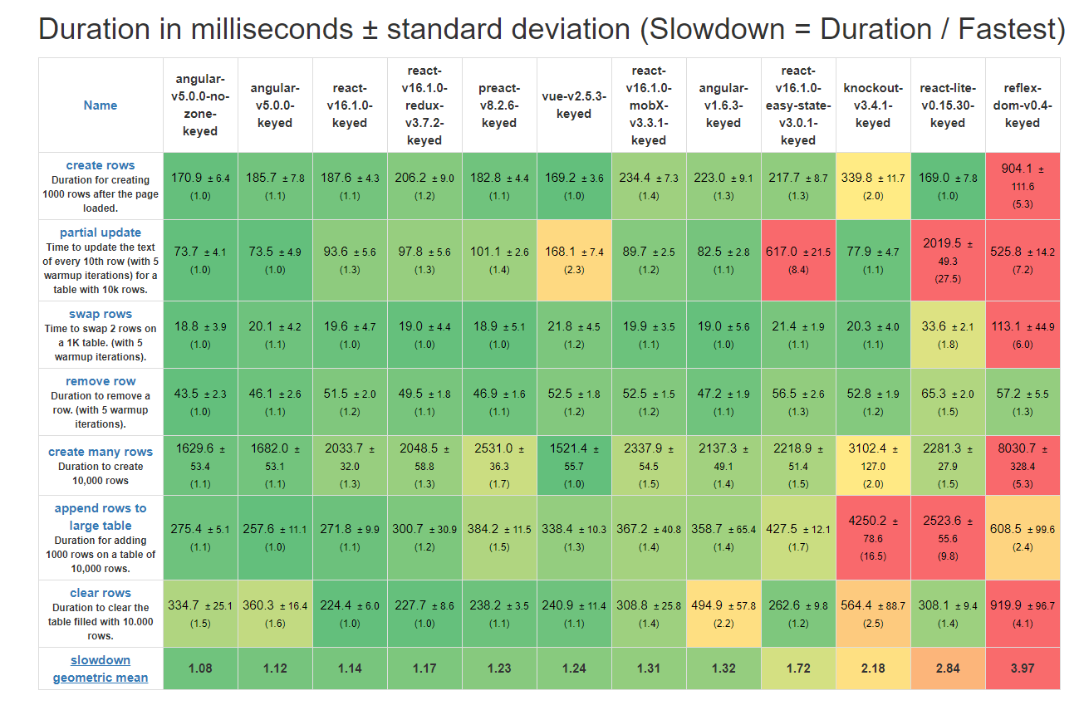
图2.1 Vue与其他框架的对比

同时，Vue拥有完善的生态系统，vue-router提供了页面路由库，vuex则专为Vue应用提供成熟的状态管理模式，它采用集中式存储方式管理应用的所有组件的状态，并以相应的规则保证状态以一种可预测的方式发生变化，降低了数据管理的复杂度。据统计，包括天猫、Laravel等国内外知名大公司都在使用Vue进行新项目的开发和旧项目的前端重构工作。
本文中，原拼团项目基于Vue框架开发，如服务端渲染等优化工作需要在原项目Vue的基础上进行迭代修改。

2.7本章小结
本章主要介绍了优化原拼团项目过程中所需要用到的技术，以及优化工作依赖的浏览器渲染原理。通过Node中间层与服务端渲染技术的实现，减少了页面HTTP请求数量和网络传输时间；利用Webpack代码分割的强大功能实现了按需加载，减少了打开页面时需要加载的资源体积；通过CSS Sprites技术，将页面小图片合并为一张大图，完成了页面静态资源中图片的优化工作。

第三章 拼团项目问题分析与优化方案

3.1拼团项目简介
拼团项目是美团点评丽人事业部的一条独立的重要业务线，基于微信提供的分享渠道，帮助处于行业转型升级中的丽人行业商家建立新的营销场景。项目已开发完成，截至本文截稿前，可以通过微信小程序“大众点评拼团”入口进行访问。

3.1.1功能概述
拼团项目由商户侧和用户侧组成。
商户指通过美团点评官方商家认证的已注册用户，对于商户拥有的团单，商户具有管理、编辑详情等权限。
因此，对于商户，拼团项目由商户拼团列表页、拼团详情编辑页、拼团详情预览页组成。各页面功能如表3.1所示：
表 3.1拼团项目商户侧各页面功能
页面名称 | 页面功能
商户拼团列表页 | 展示属于当前登录商户的所有处于已上线、草稿、已下线的拼团团单，并提供新建团单、上线团单、撤回团单、跳转团单详情等功能入口。
拼团详情编辑页 | 展示当前商户选中团单的详细信息，并提供修改团单详情、预览团单等功能入口。
拼团详情预览页 | 展示商户编辑团单上线后的效果，并提供返回编辑、保存草稿、团单上线等功能入口。

普通用户指未在美团点评注册过认证商家的用户，普通用户只拥有浏览拼团团单、参与拼团，以及管理个人参与的团单等权限。
因此，对于普通用户，拼团项目由拼团列表页、拼团主页和拼团个人历史页组成。各页面功能如表3.2所示：
表 3.2拼团项目用户侧各页面功能
页面名称 | 页面功能 | 页面截图
拼团列表页 | 展示用户附近的团单信息。 | 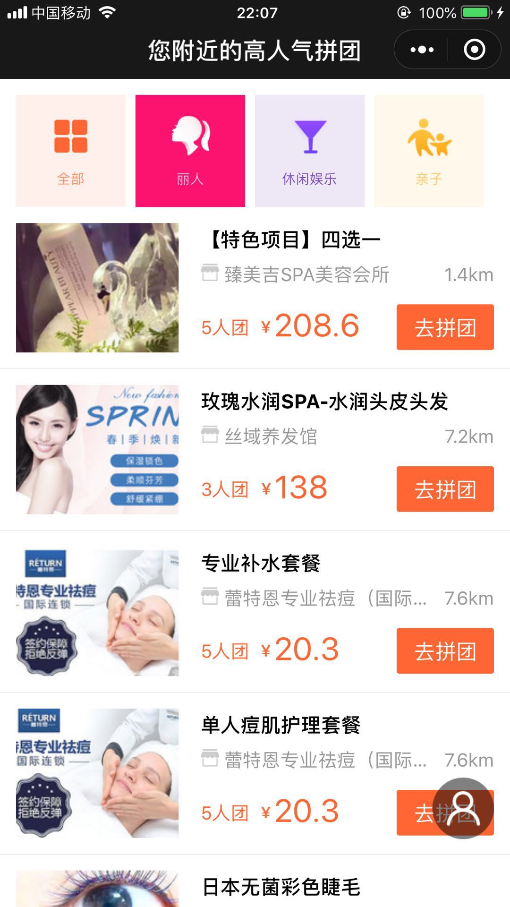
拼团主页 | 展示拼团列表页选中团单的详细信息，以及用户附近高人气拼团，并提供团购类别选择、团单购买功能入口。 | 
拼团个人历史页 | 展示已登录用户处于拼团中、已成团、未完成的团单信息，并根据团单所处的状态提供邀请好友、预约时间等功能入口。 | 

3.1.2拼团项目用例图
如图3.1所示，拼团项目普通用户可以在拼团系统中使用以下功能：
- 浏览附近团单
- 选择团单查看团单详情，并且可以进一步查询商家信息、选择预计购买的拼团类型，并选择参与拼团的方式。
- 查看个人历史团单，包括个人正在进行中的团单、已完成购买并且拼团完成的团单、以及拼团失败的团单，并根据团单所处状态进行进一步操作。
- 提交订单、查看订单详情、支付或取消订单。

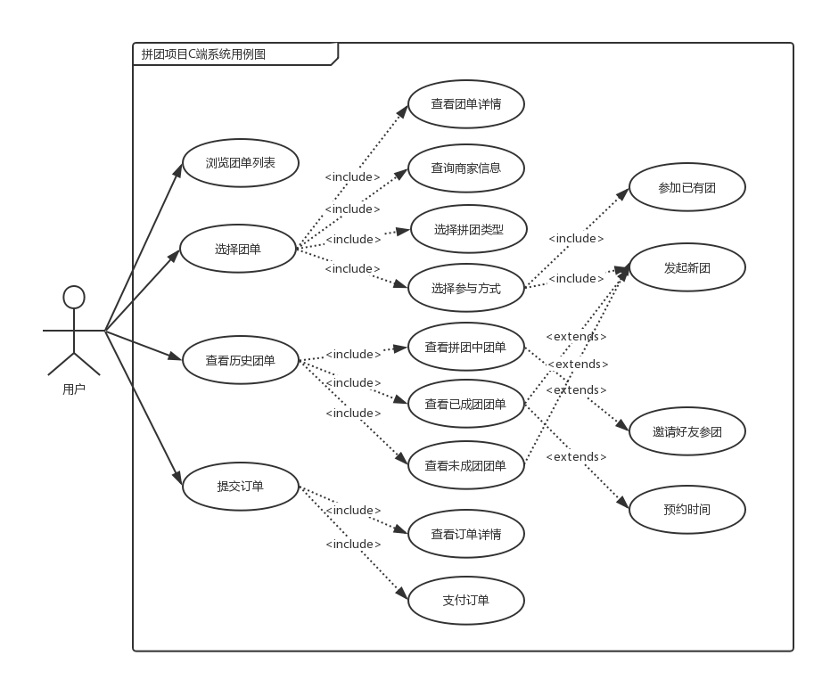
图3.1拼团项目用例图

3.2主要问题概述
原拼团项目开发完成后，进入内部测试阶段。在内部测试的过程中，发现在项目用户侧页面中存在如下主要问题：
- 拼团列表页、拼团主页打开后至页面开始渲染的过程中存在较长的白屏时间
- 拼团列表页、拼团主页、以及拼团历史页内容较多的情况下，向下滚动页面时存在卡顿现象。
- 拼团系统使用不方便，存在易用性差的问题。具体包括：进入“大众点评拼团”小程序后无法快速进入个人历史页；拼团主页中，用户浏览到底部后如果期望修改团购类别等订单信息，需要花费时间滚动回页面顶部；部分团单的拼团主页文字信息较多，用户需要花费较长时间阅读才能了解团单内容。
经查阅资料与内部讨论，项目组认为在拼团项目中，页面的首次关键绘制时间、滚动帧率、以及易用性会对用户跳出率和转化率产生非常重要的影响，在用户侧场景下是绝对关键的衡量指标，需要进行优化，以实现更佳的首屏加载速度、渲染帧率以及易用性，提升用户体验，减少用户流失。

3.3衡量指标定义与获取方法
原拼团项目存在的主要问题，是对用户主观感受的反馈数据进行统计的结果，需要转化为可以精确测量的客观数据，从而使问题得到更好的描述。
因此，针对每项主要问题，需要制定对应的衡量指标，以确定问题的严重程度，并为优化效果提供精确的数据支持，最终得到优化方案的可行性与有效性结论。基于主要问题的内容，制定衡量指标分别为：加载性能指标、滚动性能指标、易用性指标。

3.3.1加载性能指标定义与获取方法
传统的加载性能指标检测方式，是通过记录页面加载过程中各个事件准备就绪的时间点，从而评测页面性能。如Web标准提供的用于记录页面加载性能的PerformanceTiming接口。
然而，通过页面加载过程各个事件时间点与真实用户体验到的页面加载各个时间点的对比，可以发现PerformanceTiming接口记录的各时间节点与用户体验几乎或根本没有关系，即它们并不与用户视角下页面加载的时间节点一一对应。
表3.3按照时间顺序列出了由Web标准提供的，用于记录页面加载时间信息的接口PerformanceTiming的部分属性：
表 3.3 PerformanceTiming属性
属性名 | 对应页面加载事件
fetchstart | 浏览器准备发起HTTP请求
domainLookupStart | 开始DNS查询
domainLookupEnd | DNS查询结束
requestStart | 发起HTTP请求获取文档
responseStart | 从服务器获取到第一个字节返回
responseEnd | 获取服务器返回结束
domLoading | 浏览器开始解析DOM树
domInteractive | 浏览器解析DOM树结束
domContentLoadedStart | 浏览器开始加载脚本与外部资源
domContentLoadedEnd | DOMContentLoaded函数执行完毕
domComplete | 脚本与外部资源加载与解析完毕
loadEventStart | 浏览器触发load事件
loadEventEnd | 开发者注册的load函数执行完毕

通过表3.3数据的分析，可以发现：
- domInteractive事件触发时，DOM树已经解析完成，但浏览器尚未解析CSSOM树和加载脚本，此时用户看到的是白屏，早于用户感受到的页面加载时间。
- domContentLoadedStart与domContentLoadedEnd专注于向开发者暴露浏览器DOMContentLoaded事件接口并统计该接口注册函数的执行时间。
- domComplete事件触发时，浏览器已经完成全部加载脚本与外部资源的工作，晚于用户感受到的页面加载时间。
因此，本文引入了从用户视角出发的加载性能指标：首次关键绘制时间，即首次绘制时间，旨在更为精确地衡量用户感知的加载性能。
首次关键绘制时间（First Meaningful Paint），英文简写为FMP，用于记录页面关键元素在屏幕上可见的时刻，能够较为可靠地反映用户对于页面加载性能的感知情况[Palmer, 2002]。截止本文截稿前，业界尚没有FMP的标准化定义，因为页面关键元素由具体业务场景决定，很难制定统一的确定标准。
FMP的获取方式如下：
- 确定页面的关键元素；
- 监听页面关键元素的加载事件并绑定上报函数：当页面关键元素加载时，会触发加载事件，在加载事件中记录当前事件，并上报到服务器，以此记录关键元素加载时间。
拼团项目页面的关键元素如表3.3所示：
表 3.4拼团项目用户侧页面关键元素
拼团用户侧页面 | 关键元素
拼团列表页 | 第一个拼团团单
拼团主页 | 团购类别信息、吸底按钮

3.3.2滚动性能指标定义与获取方法
在Web应用中，帧率用于描述页面产生连续图像的频率。当相邻帧小于人眼视觉残留时间时，滚动动画将不平滑，人眼就会觉察到每一帧图像，产生卡顿的感觉[Menasce, 2002]。因此，本文使用帧率记录页面滚动性能。
在页面重绘前，浏览器会执行传入requestAnimationFrame的入参函数，因此，本文中向requestAnimationFrame传入loop函数，并在loop函数中计算两次loop函数调用间隔时间，设为time，再通过1000/time获取页面帧率。简单示例见图3.2：

let fpses = [], // 统计到的fps数组
lastFrameTime = performance.now(); //上一帧的时间戳

let loop = function(time) {
let now = performance.now();
//计算两次loop调用间隔时间
let time = (now - lastFrameTime);
lastFrameTime = now;
//获取页面帧率
let fps = Math.round(1000/time);
fpses.push(fps);

window.requestAnimFrame(loop);
}
图3.2页面帧率获取代码
统计指定时间的fps后，获取fpses数组的平均值，得到较为准确的页面帧率。

3.3.3易用性指标定义与获取方法
对于互联网产品，易用性通常指产品易于用户理解与使用，即用户在使用产品的过程中，需要较低的学习与记忆成本。在拼团项目中，本文认为以下易用性指标非常重要：
- 易理解：用户通过浏览页面布局与内容，能够快速了解页面主要功能[Nielsen, 2006]。
- 易操作：用户初次进入拼团项目相关页面时，能够较为容易地完成页面主要功能的使用流程[Nielsen, 2010]。
根据关注的易用性指标，本文采用以下步骤获取原拼团项目的易用性测试数据：
- 搭建易用性测试环境，对于拼团项目，本文将使用“大众点评拼团”小程序线上页面作为测试环境。
- 招募易用性测试对象，在实际优化工作中，本文找到了不了解拼团项目内容的用户作为测试用户。
- 设定易用性测试任务目标，观察用户操作轨迹[Waterson et al., 2002]。拼团项目易用性测试任务为：从进入拼团列表页开始，完成一次完整的3人团团单下单流程；完成下单流程后，找到并进入个人历史页对已下团单进行进一步操作。
- 采访测试对象使用感受。
- 对观察结果与采访结果进行综合分析。

3.3.4理想指标
RAIL是由谷歌公司提出的一种以用户为中心的页面性能模型，该性能模型主要关注Web应用生命周期的四个不同方面，分别为页面处理用户输入的响应时间、动画帧率、空闲时间与加载性能，通过页面在四个方面的表现评定页面性能。如表3.5所示：
表 3.5 RAIL性能模型
Response | 在100毫秒内确认用户输入
Animation | 设置动画时，在10毫秒内生成帧
Idle | 最大程度增加主线程的空闲时间
Load | 在1000毫秒以内呈现交互内容

对于页面性能，拼团项目理想指标参考了RAIL模型中的Animation、Load，约定如下：
- 对于60%以上的用户，拼团列表页、拼团主页需在1000毫秒内加载，并且对于90%以上的用户，拼团列表页、拼团主页需在3000毫秒内加载。
- 拼团项目各页面滚动时页面帧率大于60帧/秒。
基于实际项目期望，在拼团项目中，本文设定理想指标如下：
- 用户能够在120秒内完成一次完整3人团团单下单流程。
- 用户找到个人历史页入口、进入个人历史页找到已下团单并进行进一步操作的时间不超过60秒。

3.3.5实际指标统计结果
首次关键绘制时间是首屏加载性能的衡量指标。在拼团项目中，对于首次关键绘制时间，统计其测试数据的步骤如下：
- 基于首次关键绘制时间指标的获取方法，以及各页面确定的关键元素，制定测试方案：通过模拟不同设备与网络情况，对拼团列表页、拼团主页各执行10000次加载操作，并根据数据上报结果，获取加载过程中的首次关键绘制时间数据。
- 统计10000次测试的过程中获取的首次关键绘制时间指标。
- 以直方图的形式展示首次关键绘制时间的整体情况。

原拼团项目首次关键绘制时间测试结果如图3.3所示：
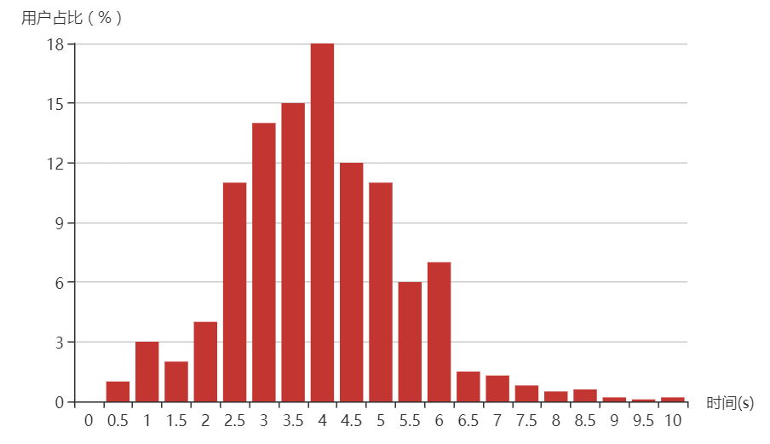
图3.3原拼团项目首次关键绘制时间测试结果
从图中可见，在10000次测试结果中，仅有4%的用户首次关键绘制时间小于1秒，而剩余的绝大部分用户首次关键绘制时间超过了1秒。
基于测试数据得出，原拼团项目的首次关键绘制时间的平均值为3.92秒（保留两位小数）。

页面帧率是页面滚动性能的衡量指标。在拼团项目中，对于页面帧率，统计其测试数据的步骤如下：
- 基于页面帧率的获取方法，将帧率检测代码注入到页面代码中。
- 制定测试方案：通过模拟不同设备，对拼团列表页、拼团主页各执行10000次滚动操作，记录页面处于滚动过程中时显示的帧率，获取滚动过程中的页面帧率数据。
- 统计10000次测试的过程中获取的页面帧率指标。
- 以直方图的形式展示首次关键绘制时间的整体情况。

原拼团项目页面帧率测试如图3.4所示：
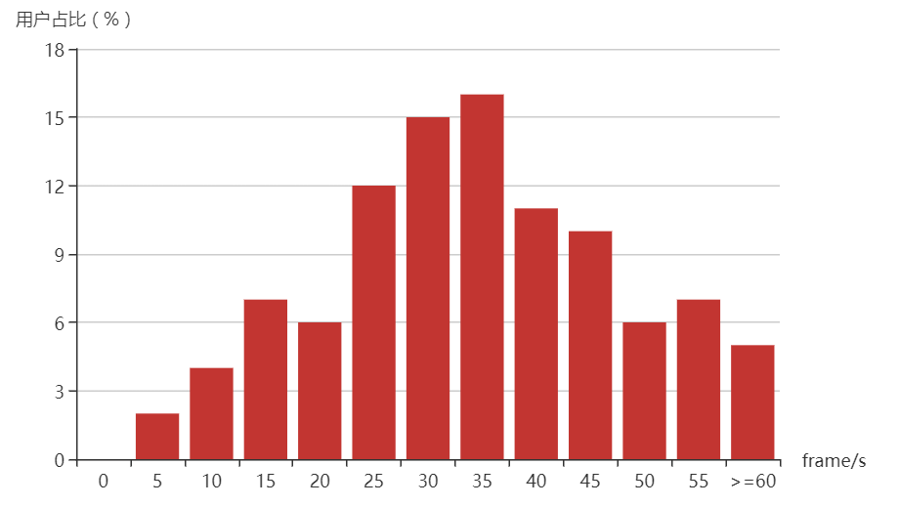
图3.4原拼团项目页面帧率测试结果
如图3.4所示，在10000次测试结果中，仅有30%的用户页面帧率达到60帧/秒，而剩余的绝大部分用户页面帧率小于60帧/秒。
基于测试数据，原拼团项目的页面帧率的平均值为34.60帧/秒（保留两位小数）。
执行本文制定的易用性测试步骤后，获取到易用性测试观察结果与用户反馈数据，见表3.6：
表 3.5原拼团项目易用性测试结果
任务内容 | 任务用时（平均值） | 用户反馈（部分）
从进入拼团列表页开始，完成一次完整的拼团3人团团单下单流程 | 144秒 | 准备下单前才发现系统默认为2人团，希望页面能够在右侧加一个滚动条方便滚动
找到并进入个人历史页对已下团单进行进一步操作 | 76秒 | 寻找个人历史页入口花费较长时间
由表3.6可见，在易用性测试过程中，作为测试对象的用户实际任务用时超过项目期望的理想指标，用户在拼团页面的使用过程中产生了一定困惑，存在易用性的优化空间。

3.4问题分析
衡量指标的测试数据为主要问题的分析提供了客观的数据支持。

3.4.1首次关键绘制时间
在一次请求到页面加载完毕的过程中，用户点击链接或者输入URL打开页面，到浏览器将完整页面内容绘制到用户设备上的整个过程如图3.6所示：
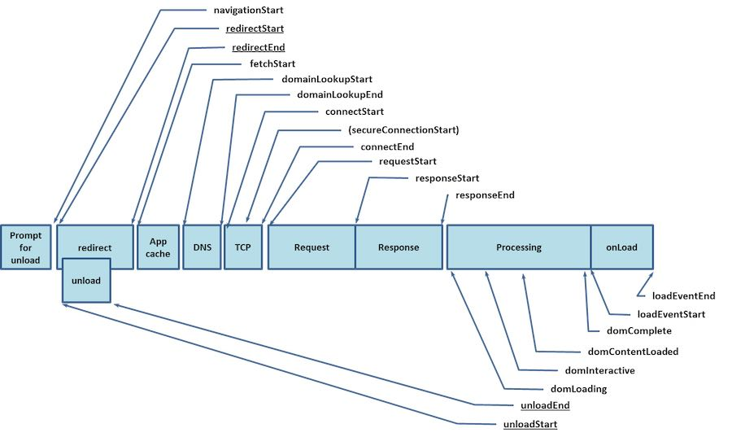
图3.6浏览器页面加载过程
由图3.6可知，在浏览器加载页面的过程中，主要经历了以下过程：
- 浏览器解析路径，与服务器建立连接；
- 浏览器发送数据请求，并等待服务器响应；
- 获得服务器响应后，浏览器解析返回的HTML文档；
- 浏览器根据HTML文档加载资源并渲染页面。

在抽样数据中，各个阶段耗时平均值如表3.7所示：
表 3.7页面加载各阶段耗时统计
阶段名称 | 计算方式 | 耗时(ms)
DNS查询 | domainLookupEnd – domainLookupStart | 122
SSL连接 | connectEnd – secureConnectionStart | 87
TCP连接 | connectEnd – connectStart | 115
Request | responseStart – requestStart | 565
收包耗时 | responseEnd – responseStart | 72
DOM树解析 | domInteractive – domLoading | 1638
DOMContentedLoaded监听函数运行 | domContentLoadedEnd – domContentLoadedStart | 0
加载脚本与资源 | domComplete - domInteractive | 952
Load监听函数运行 | loadEventEnd – loadEventStart | 8
总时间 | loadEventEnd - navigationStart | 3559
通过对表的分析发现，
- 请求与收包耗时约占页面总加载时间的17.9%；
- HTML文档的DOM树解析时间约占页面总加载时间的44.8%；
- 加载脚本与外部资源的时间约占页面总加载时间的26.7%。
由以上数据可知，在页面的一次完整加载过程中，DOM树解析花费的时间占比最大，同时，加载脚本与外部资源、以及页面请求与收包页花费了较多时间，拖慢了页面加载速度，存在优化空间。
在Google Chrome中打开原拼团项目页面， DevTools的Network面板截图如图3.7所示：
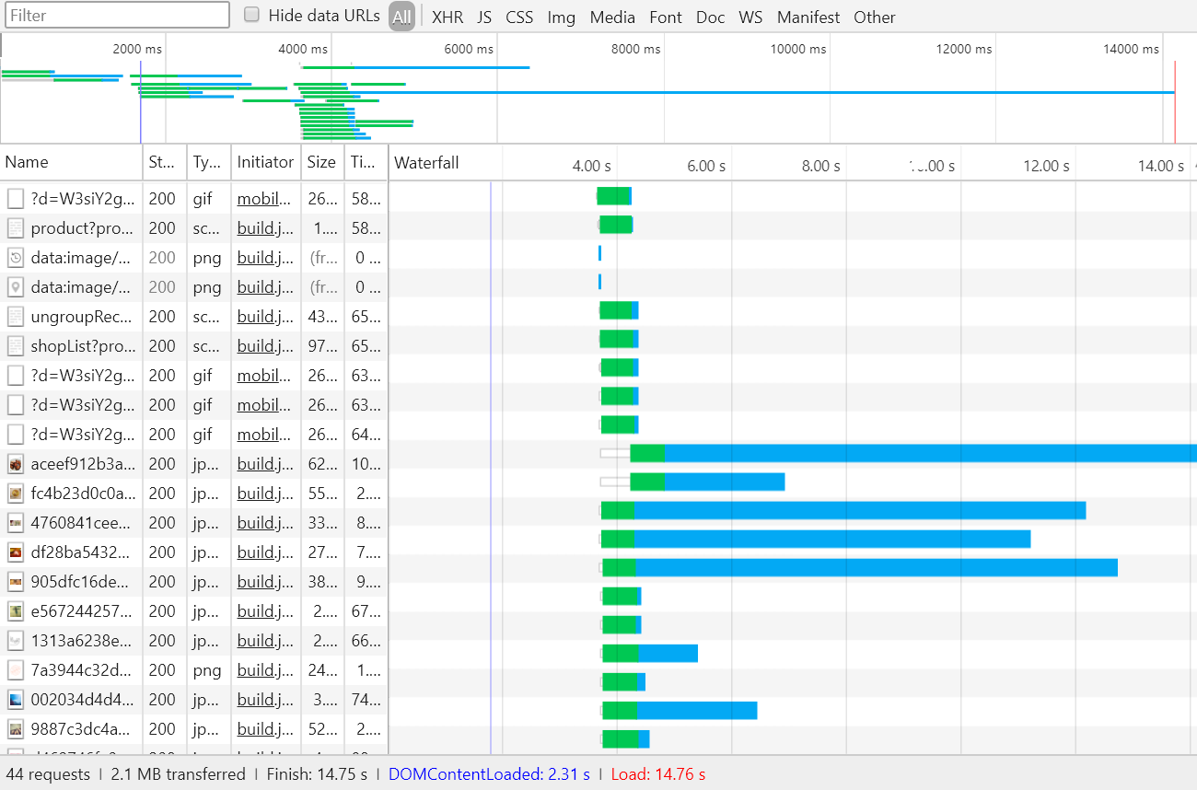
图3.7拼团主页网络资源请求细节
根据图展示的信息，在页面加载的过程中，页面共发送了44个请求，而因为浏览器存在并发请求数量限制，导致请求发送花费了较多时间。在这些请求中，请求小图标资源的请求有24个，对不同API的请求有7个，可以通过合理的优化，减少这些请求的数量。
同时，根据图展示的信息，页面渲染的过程中，图片、非首屏CSS、非首屏JS也被加载了，阻塞了首屏的关键渲染路径[何中林, 2012]，可以通过懒加载与按需加载，改变这些资源的加载时机，使页面首屏加载所需资源最小化。

3.4.2页面帧率较低
当页面发生滚动时，每次滚动事件触发，浏览器重新渲染页面步骤如图3.8所示：

图3.8浏览器渲染过程
每个步骤浏览器需要做的事情如下：
- JavaScript：浏览器执行绑定到滚动事件的JavaScript脚本；
- Style：浏览器重新计算每个DOM元素匹配对应的CSS样式；
- Layout：浏览器重新计算每个DOM元素在屏幕上的大小和位置。Web页面中元素的布局是相对的，因此一个元素的布局发生变化，可能会引发其他元素的布局发生变化；
- Paint：浏览器依据重新计算得到的样式与布局，在多个层上填充像素；
- Composite：浏览器的绘制是在多个层上完成的，在所有层的绘制工作全部完成后，浏览器将所有层按照合理的顺序合并成一个图形，最终显示在屏幕上[Owens, 2008]。
通过理解页面滚动时浏览器的渲染过程，可以发现每次触发scroll事件，浏览器都会进行大量的计算，以达到正确渲染新的页面的目的。然而，页面绑定的scroll事件触发的频次很高，不同触发事件之间的时间间隔很近，如果浏览器在短暂的时间间隔内无法完成渲染的全部工作，就会导致大量scroll事件阻塞在JavaScript的单线程中。从用户角度出发，即页面已经完成滚动行为，却没有完成渲染工作，产生了掉帧的现象。
根据上面的分析，可以知道以下因素都会影响页面滚动时渲染的计算量，进而影响页面渲染需要的时间：
- 滚动监听函数内的JavaScript脚本：由于懒加载与数据上报需求，我们需要对页面滚动位置进行监听，并根据当前页面滚动到的位置执行相应操作。如果函数内的JavaScript脚本需要大量计算，就会增加浏览器渲染需要的时间[王成等,2014]。
- 滚动监听函数调用次数：滚动监听函数的调用次数会对一次滚动行为触发的渲染计算量造成极大影响。不限制滚动函数触发次数的话，滚动过程中浏览器会将大量滚动监听函数加入到队列中，又因为JavaScript为单线程架构，过多的监听回调函数等待执行，阻塞了下一帧的渲染。
- DOM文档：页面触发滚动时，浏览器需要计算当前展示区域以及其上方DOM文档的布局[Nejati, 2016]。如果当前DOM数量过多或者DOM结构较为复杂，就会增加浏览器计算布局以及绘制所需要的时间。
- CSS结构：由于滚动监听函数有可能改变页面元素样式，所以页面触发滚动时，浏览器也会重新计算页面的CSSOM。如果需要计算的样式规则过多或较为复杂，就会增加浏览器计算样式所需要的时间。

3.4.3易用性较差
根据易用性测试的观察结果与用户反馈，本文了解到用户执行实际任务用时超过理想指标的主要原因如下：
- 在进行下单流程的过程中，部分用户在拼团主页面浏览了拼团信息，向下滚动页面至较深位置，在点击“立即开团”前，发觉需要购买3人团团单，花费了较长时间才找到修改团单类别的功能位置。
- 在进行个人历史页操作的过程中，部分用户进入拼团列表页后，花费较长时间寻找个人历史页进入入口。

3.5优化方案
基于主要问题的分析结果，可以制定对应的优化方案。

3.5.1首次关键绘制时间优化方案
根据对于原拼团项目首次关键绘制时间较慢的分析，结合实际测试数据，可以得到影响首次关键绘制时间的因素包括资源请求数量与资源体积。因此，可以从减少资源请求数量、减少资源体积两个角度进行首屏加载性能优化。
对于首屏加载过程中必须下载和使用的资源，可以将这些资源请求进行合并，从而减少资源请求数量，优化加载时间。同时，非首屏JavaScript脚本与非首屏图片并不需要在页面初始加载过程中下载与使用，可以将这部分资源从原资源包中拆分出来，推迟这部分首屏非必要资源的加载时机，推动首屏资源包最小化[Killelea, 2002]，从而加快页面首次关键绘制时间。
对于首屏必要资源的合并，本文从资源的不同类别角度分别给出优化方案。
首先，针对首屏加载必须的服务端数据请求，可以通过搭建node中间层，合并前端发起的浏览器请求，实现服务端渲染。在原拼团项目中，从用户输入页面地址，到页面最终加载完成的过程中，页面总计进行了如下操作：
- 用户输入页面地址，浏览器开始请求静态页面；
- 静态页面加载完成后，浏览器解析HTML文档，并开始请求CSS文件；
- 浏览器请求JavaScript文件；
- 当JavaScript文件加载完成后，浏览器开始解析JavaScript内容，发出请求并获取页面数据；
- 将获取到的页面数据与HTML文档渲染到页面上，此时浏览器才开始渲染与绘制首屏。
具体流程图如图3.9所示：
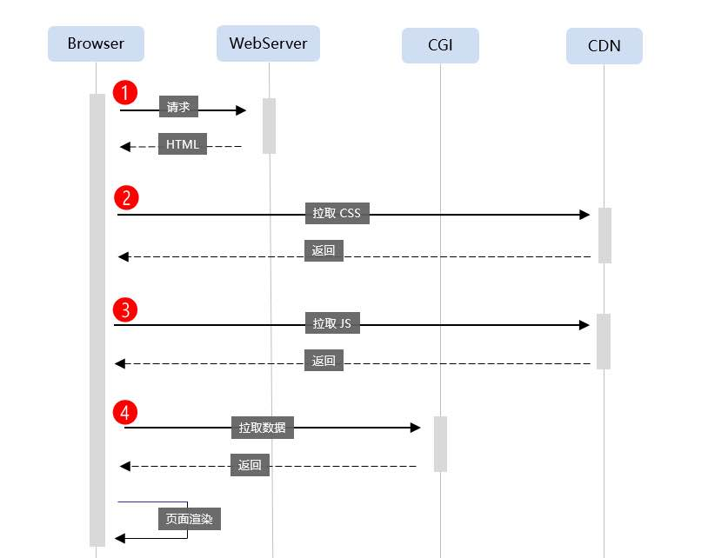
图3.9原拼团项目资源加载模式
原方式存在的问题是请求前后依赖大，必须等待JavaScript脚本加载完毕执行时才能发起数据请求，等待服务端返回数据后才能渲染和绘制页面，用户才能看到网站开始加载页面首屏。强依赖关系增加了页面的首次关键绘制时间。
因此，在优化方案中，基于解除强依赖关系，减少等待JavaScript文件的加载时间的思路，设计由node中间层发起数据请求并获取页面数据，并将获取到的数据拼接到HTML文档后再返回给浏览器。此时，从用户输入页面地址，到页面开始绘制首屏的过程中，页面总计进行了如下操作：
- 浏览器发送请求给node中间层；
- Node中间层直接解析请求路径，根据请求路径拉取数据与初始HTML文档，并将获取到的数据拼接到HTML文档中，返回携带了数据的HTML文档；
- 在前端的逻辑代码中判断是否已在服务端拿到数据，若已拿到所需数据，则直接渲染页面，不再做数据请求，若没有，则针对数据的缺失部分针对性的发起数据请求。
具体流程图如图3.10所示：
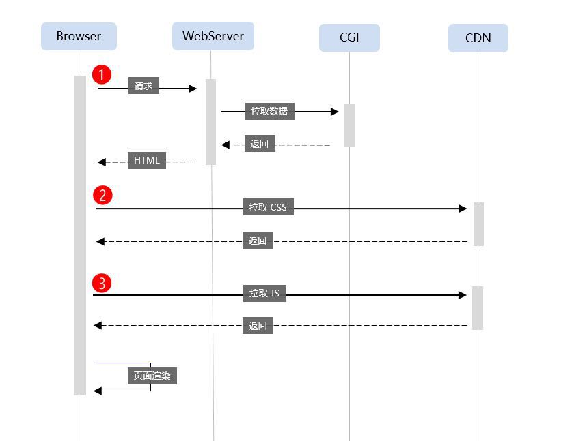
图3.10优化方案资源加载模式
在这种方案下，可以节省浏览器的一次建立完整的数据请求返回的时间，浏览器的一次数据请求时间由以下部分组成[Adunuthula et al., 2005]：
- DNS解析（100-200毫秒）
- 建立TCP链接（100-200毫秒）
- HTTP Request
- HTTP Response
由上面对HTTP的网络请求过程可知建立一次完整的请求返回需要耗时200毫秒以上，尤其是外网用户在进行HTTP请求时，由于网络等因素的影响，在网络建立连接以及传输上将花费很多时间，而在node中间层获取数据，即使是同样的HTTP请求，由于node中间层与真实的服务端被部署在同一个内网中，所以传输时间很短，可以有效减少资源请求时间，加速页面的首次关键绘制时间。
其次，对于首屏加载必需的图片资源，由于拼团项目页面中存在很多较小的图片与图标，可以使用CSS Sprites技术，将小图片与图标合并成一张大图片，达到减少资源请求数量的目的。
之后，对于首屏加载非必需的JavaScript脚本资源，可以通过webpack的代码分割功能，结合vue的异步组件特性，实现非必需JavaScript脚本的按需加载，减少首屏需要加载的JavaScript脚本体积与请求数量。
最后，对于不出现在页面首屏的图片，可以实现懒加载算法，延迟图片的加载时机至页面滚动到图片真实出现在用户当前视口中时，进一步减少首屏加载过程中需要加载的静态资源体积与请求数量。最终实现首屏资源包的最小化，加速页面的首次关键绘制时间。

3.5.2页面帧率优化方案
根据对问题的分析，发现优化页面帧率的核心在于减少滚动时页面渲染过程中需要的计算量，总计算量等于每次需要的计算量乘以次数，因此，优化页面帧率即为减少每次渲染需要的计算量和计算次数。从这两个角度出发，我们制定优化方案如下：
- 减少滚动时参与计算的DOM数量，从而减少计算量；
- 减少滚动时监听函数的触发频率，从而减少计算次数。

3.5.3易用性优化方案
根据易用性测试的观察结果与用户反馈，结合易用性问题的分析，本文发掘用户真实诉求并制定易用性优化方案如下：
- 在拼团主页中，用户反馈期望增加滚动条，底层的真实需求其实是页面滚动到较深位置时，想要修改团单类别需要重新滚动到页面顶部，期望能够快速滚动页面至顶部。因此，对于易用性测试第一个任务超时的情况，给出的优化方案为在拼团主页中，在页面中增加向上滚动功能的快捷功能入口。
- 对于易用性测试的第二个任务超时的情况，在拼团列表页中，增加供用户直接跳转至个人历史页的快捷功能入口，避免用户需要进入个人历史页进行操作时，在拼团列表页找不到入口而产生困惑的情况。

3.6本章小结
本章首先介绍了拼团项目的内容和遇到的问题，之后确定了性能度量标准，将页面加载慢、滚动时卡顿等用户主观感知转化为可以量化的客观问题，为问题分析提供了数据支持。在得到性能问题的准确数据描述后，借助Chrome的开发者工具，对遇到的问题进行分析，得到了产生问题的原因，最后根据问题的分析结果制定了解决问题的优化方案。

第四章 拼团项目优化方案实现

4.1首次关键绘制时间优化方案关键实现
根据优化方案，首次关键绘制时间优化主要工作如下：
- 搭建Node中间层，减少HTTP请求数量，并实现首屏服务端渲染；
- 实现Webpack配置，实现JS、CSS的代码分割与按需加载；
- 实现图片懒加载算法；
- 使用CSS Sprites技术，合并小图标。
其中，CSS Sprites主要步骤为：
- 使用工具将小图标合并成一张大图片；
- 使用CSS中的background-position属性展示对应图标。

4.1.1 Node中间层搭建
在原有的前后端架构中搭建Node中间层，前端请求Node中间层，Node中间层根据请求地址获得匹配的组件，在匹配到的组件内部调用预取方法发送请求获取组件需要的数据，然后再将数据写入HTML文档，并将合并后的拥有数据的HTML文档返回给前端。
前端获取到Node中间层返回的带数据的HTML文档后，会将Vuex的全局状态树替换为文档中的数据，再通过全局状态树检查服务端渲染的数据是否存在问题。若遇到没有数据的组件，前端则发起请求获取组件对应数据，最终确保页面的所有组件都获取到数据。
Node中间层项目结构如图4.1所示：
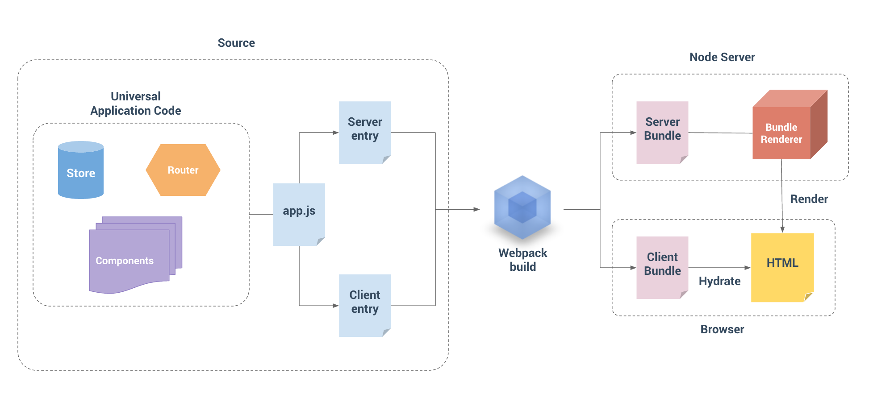
图4.1 Node中间层结构
具体实现如图4.2所示：
//client-entry.js

import { app, store } from './app';
//将vuex全局状态树替换为服务端渲染返回的数据
store.replaceState(window.__INITIAL_STATE__);
//将vue实例挂载到HTML指定的节点中
app.$mount('#app')

//server-entry.js

import { app, router, store } from './app';

export default context => {
//前端只需发送请求页面的路径，数据获取交给了Node中间层，从而减少了前端发送的请求数量
router.push(context.url);
//根据用户访问路由获取对应路由匹配组件
const matchedComponents = router.getMatchedComponents();

if(!matchedComponents.length){
return Promise.reject({ code: '404' });
}

//在每个匹配的组件内部调用数据预取方法，获取组件渲染所需数据
return Promise.all(matchedComponents.map(component => {
if(component.preFetch){
return component.preFetch(store);
}
})).then(() => {
return app;
});
}
图4.2 Node中间层关键实现
同时，在Node中间层中实现了流式渲染的方式，即在生成HTML文档的同时写入相应流返回给前端，而不是传统的获取到所有数据后一次全部写入的方式。使前端不必等待全部数据获取完成才开始渲染，进一步提前了页面开始渲染的时间。
//server.js

// 处理所有的get请求
app.get('*', (req, res) => {
// 等待编译
if (!renderer) {
return res.end('waiting for compilation... refresh in a moment.');
}

let s = Date.now();
const context = { url: req.url };
// 渲染我们的Vue实例作为流
const renderStream = renderer.renderToStream(context);

// 当块第一次被渲染时
renderStream.once('data', () => {
// 将预先的HTML写入响应
res.write(indexHTML.head);
});

// 每当新的块被渲染
renderStream.on('data', chunk => {
// 将块写入响应
res.write(chunk);
});

// 当所有的块被渲染完成
renderStream.on('end', () => {
// 当vuex初始状态存在
if (context.initialState) {
// 将vuex初始状态以script的方式写入到页面中
res.write(
`<script>window.__INITIAL_STATE__=${
serialize(context.initialState, { isJSON: true })
}</script>`
);
}

// 将结尾的HTML写入响应
res.end(indexHTML.tail);
});

// 当渲染时发生错误
renderStream.on('error', err => {
if (err && err.code === '404') {
res.status(404).end('404 | Page Not Found');
return;
}
res.status(500).end('Internal Error 500');
});
})
图4.3流式渲染关键实现

4.1.2 Webpack按需加载
拼团项目作为美团点评一条横跨商户侧到用户侧的独立业务线，提供的功能非常丰富，与此同时，拼团项目的资源文件体积也非常大，需要较多的资源传输时间。然而从用户角度出发，并不需要每次都加载全部资源文件，比如用户打开拼团主页时，没有必要加载拼团历史页所在路由下的资源，否则就会造成加载时间的浪费。
本文通过webpack提供的代码分割功能，在资源文件中设置不同的分离点，不同分离点中依赖的模块会被打包到一起，从而将代码与其他静态资源文件分离成不同的块，最终生成不同的打包文件，实现资源的按需加载。
//结合Vue的异步组件和Webpack的代码分割功能，实现不同路由组件的按需加载。
//Webpack会将任何一个异步模块与相同的块名称组合到相同的异步块中。
const List = () => import(/* webpackChunkName: 'list' */ './List.vue');
const List = () => import(/* webpackChunkName: 'list' */ './beautyList.vue');
const List = () => import(/* webpackChunkName: 'list' */ './LeisureList.vue')
const List = () => import(/* webpackChunkName: 'list' */ './ParentKidList.vue')
const Main = () => import(/* webpackChunkName: 'main' */ './Main.vue')
const UserHistory = () => import(/* webpackChunkName: 'history' */ './UserHistory.vue')

//正常配置路由文件
const routes = [
{
path: '/list',
component: List,
meta: {},
children: [
{
path: '/list/beauty',
component: beautyList
},
{
path: '/list/leisure',
component: LeisureList
},
{
path: '/list/parentkid',
component: ParentKidList
},
]
},
{
path: '/main',
component: Main,
meta: {},
children: [
{
path: '/list/beauty',
component: beautyList
},
{
path: '/list/leisure',
component: LeisureList
},
{
path: '/list/parentkid',
component: ParentKidList
},
]
},
{
path: '/history',
component: UserHistory
}
];

//通过Webpack实现公共库的策略加载，并将CSS文件分离
module.exports = {
//...
module:{
rules: [
{
test: /\.css$/,
use: ExtractTextPlugin.extract({
fallback: 'style-loader',
use: 'css-loader'
})
}
]
},
plugins: [
new webpack.optimize.CommonsChunkPlugin({
name: 'commons',
filename: 'commons.js',
minChunk: 3
}),
new ExtractTextPlugin('index.css')
]
}
图4.4 Webpack按需加载关键实现

4.1.3懒加载实现
在拼团项目中，用户侧各页面都存在大量图片，如果在页面加载时一次性将页面内的所有图片全部加载，则会造成较高的资源传输时间与页面绘制时间。图片懒加载旨在将未出现在当前用户视口中的图片的加载时机，延迟到图片真正出现在用户当前视口中[Barker, 2012]。
在实际开发过程中实现图片懒加载的思路为：
- 将非首屏的图片链接地址设为一个默认值，可以是一张非常小的灰度图片，在拼团项目中，暂时将默认值设置为原大众点评logo的灰度图；
- 监听窗口滚动；
- 当图片出现在当前用户视口中时，设置该图片的链接地址为真实图片地址。

//将预计不会出现在首屏的图片的链接设为默认图片地址，data-src为图片链接真实地址
<image src='./default.png' :data-src='realSrc' class='lazy-pic'>

//滚动监听函数
function scrollHanlder(){
//监听图片是否出现在用户当前视口中
}

//对出现在用户当前视口中的图片进行操作
function lazyload(pic){
//将图片链接地址替换为真实链接地址
pic.src = pic.getAttribute('data-src');
//去掉已加载图片的懒加载标识类
pic.className = pic.className.replace('lazy-pic', '');
}
图4.5懒加载关键实现

4.2帧率优化关键实现

4.2.1使用DocumentFragment缓存DOM节点
向下滚动时，页面同样需要计算当前展示区域上方DOM文档的布局，导致需要参与计算的DOM数量不断增加。当页面较长时，随着向下滚动的距离不断增大，浏览器需要计算的DOM数量越来越多，当超过一定滚动距离后，浏览器每次渲染页面需要的计算时间将超过16ms，就会导致页面帧率低于60帧/秒，从而使用户产生卡顿的感觉[Dias et al., 2003]。在拼团项目中，部分拼团主页与拼团历史页页面较长，因此当用户向下滚动过深时也会出现卡顿现象。
DocumentFragment接口表示一个没有父级文件的最小文档对象，即轻量版的Document，可以用于存储已排好版的或尚未设置好格式的XML片段。Documentfragment不是真实DOM的一部分，它的变化不会引起DOM树的重新渲染，且不会导致性能问题[Labský et al., 2003]。
因此，在拼团项目中，可以使用DocumFragment作为一种缓存机制，在页面向下滚动的过程中，将位于用户当前视口上方的部分DOM节点从原文档中删除，存储进Documentfragment中，从而减少长页面滚动时浏览器需要计算的DOM节点数量。当页面滚动回上方区域时，再将Documentfragment对象添加到页面中，这时所有的节点都会被一次性插入到文档中，避免多次重新渲染，不会带来更多消耗。
<!-- HTML片段 -->
<div class=’shop category’>
<!-- 具体内容省略 -->
</div>
//将拼团用户侧页面每一部分信息集合对应的父级DOM节点增加category类，并获取到所有信息集合片段
let cacheDoms = [
...document.querySelectorAll('.category')
]

function cacheDom(y){
let fragment = document.createDocumentFragment();
//缓存当前视口上方的DOM节点
cacheDoms.forEach((dom) => {
if(getElementTop(dom) < y){
//若DOM节点距离页面上方的绝对距离小于当前滚动高度，缓存进documentfragment中并删除节点
fragment.appendChild(dom);
document.body.removeChild(dom);
} else {
//若DOM节点距离页面上方的绝对距离大于当前滚动高度，将documentfragment插入页面DOM文档中
document.body.appendChild(fragment);
}
});
}

//获取DOM元素相对于页面的绝对位置
function getElementTop(element){
let actualTop = element.offsetTop,
current = element.offsetParent;

while(current !== null){
actualTop += current.offsetTop;
current = current.offsetParent;
}

return actualTop;
}
图4.6 Documentfragment动态增删DOM

4.2.2滚动监听函数优化
滚动监听函数中如果修改了页面DOM结构，则会进一步触发页面的重新渲染，同时scroll事件又会被高频度的触发，因此滚动监听函数应该尽量减少不必要的触发次数，同时滚动函数内部应该尽量避免复杂操作，并将对于DOM元素的读写操作分离，避免页面频繁重绘。
综上，滚动监听函数优化的具体实现方案如下：
- 降低滚动监听函数内部操作的复杂度；
- 降低滚动监听函数在滚动过程中的调用频次。
在拼团项目中，滚动监听函数需要监听当前滚动位置，并判断需要上报数据的元素与需要懒加载的图片是否出现在当前用户视口中，需要进行DOM操作，即通过document.querySelector()方法获取页面元素，并根据页面元素类型与是否出现在视口中进行对应处理。而相比JavaScript脚本解析和执行，DOM操作需要耗费更多的时间，因此应该在滚动函数外部缓存需要监听的DOM节点，避免滚动函数多次获取相同节点造成的资源浪费。同时，因为在滚动函数内部如果进行了样式的写操作后，再执行读操作，则会立即触发浏览器的重新渲染[Thiagarajan, 2012]，所以，需要在滚动函数内部将DOM属性的多个读操作放在一起，避免在读操作之间插入写操作。
通常通过函数防抖与函数节流两种方式减少短时间内函数的调用次数，函数防抖即把多个顺序的调用合并成一次，在指定的时间间隔内如果再次触发事件，那么监听函数的调用时机就会进一步被延迟，可以极大降低滚动函数调用次数。但在拼团项目中，需求方希望在页面滚动过程中图片被不断地加载出来，而不是在滚动停止后才开始加载图片，即希望滚动监听函数以一定的频率被触发，在这类场景下，函数节流更加合适。与函数防抖相比，函数节流最主要的不同在于它保证了在指定的时间内至少执行一次滚动监听函数，保证了滚动过程中图片的加载。

//将需要监听的DOM元素的获取操作提出到监听函数外部
let shopInfo = document.querySelector('#shopInfo'),
richTxtInfo = document.querySelector('#richTxtInfo'),
lazyPics = document.querySelectorAll('.lazy-pic');

let doms = [shopInfo, richTxtInfo, ...lazyPics];

function scrollHandler(){
//页面元素属性读写分离
let currentX = window.pageXOffset,
currentY = window.pageYOffset;

cacheDom(currentY);
isInView(doms, currentX, currentY);
}

function cacheDom(x, y){
//缓存当前视口上方的DOM节点
}

function isInView(doms, x, y){
//判断监听元素是否出现在当前视口中并执行对应逻辑
}

//函数节流
function throttle(func, delay, threshold){
let timeout,
startTime = new Date();

return function(){
let context = this,
args = arguments,
currentTime = new Date();

clearTimeout(timeout);

if(currentTime - startTime >= threshold){
//若超过指定的最大时间间隔，则强制触发handler
func.apply(context, args);
startTime = currentTime;
} else {
//未超过指定时间间隔，延迟hanlder调用，重设定时器
timeout = setTimeout(func, delay);
}
}
}

//指定合理的时间间隔，绑定滚动监听函数
let delay = 200,
threshold = 800;
window.addEventListener('scroll', throttle(scrollHandler, delay, threshold));

图4.7滚动函数优化关键实现

4.3易用性优化关键实现
根据易用性优化方案，易用性优化实现的主要任务如下：
- 在拼团主页中，监听页面滚动事件，当页面向下滚动超过一定距离后，在页面中增加滚动至顶部的快捷功能入口；
- 在拼团列表页中，增加直接进入用户个人历史页的快捷功能入口。
具体实现如图4.8所示：
//拼团主页

//回到顶部图标
<span id=”go-top” @click=”scrollToTop”></span>

//设置切换图标是否显示的滚动距离临界值
let toggleGoTopPoint = 800;

//在外部获取图标元素，避免重复获取
let goTop = document.querySelector(‘#go-top’);

//根据当前页面滚动位置切换“回到顶部”功能入口显示
function toggleGoTop(y){
If(y > toggleGoTopPoint){
//当前页面滚动距离大于临界值，显示图标
goTop.style.visibility = ‘hidden’;
} else {
//否则不显示图标
goTop.style.visibility = ‘visible’;
}
}

//回到顶部, 加入缓动动画
function scrollToTop(){
let currentScroll = document.documentElement.scrollTop || document.body.scrollTop;
if (currentScroll > 0) {
window.requestAnimationFrame(scrollToTop);
window.scrollTo (0,currentScroll - (currentScroll/5));
}
});

//滚动监听函数
function scrollHandler(){
//页面元素属性读写分离
let currentX = window.pageXOffset,
currentY = window.pageYOffset;

toggleGoTop(currentY);
//...
}

//拼团列表页

//跳转至历史页图标
<span id=”self-history” @click=”jumpToHistory”></span>

//跳转至历史页
function jumpToHistory(){
this.$router.push({
name: ‘history’
});
}
图4.8易用性优化关键实现

4.4优化结果分析
已确定的衡量指标在优化前后的测试数据，为优化结果的分析提供了客观的数据支持。

4.4.1首次关键绘制时间优化结果分析
采用原项目测试时的相同设备、网络环境与测试方法，测试优化后拼团项目的首次关键绘制时间数据。
拼团项目的首次关键绘制时间如图4.9所示：
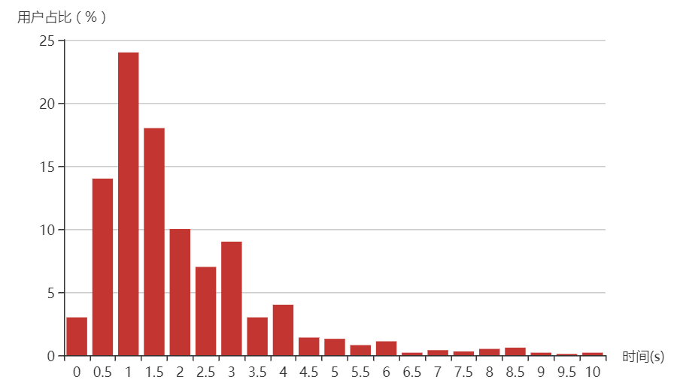
图4.9优化后首次关键绘制时间测试数据
基于优化后拼团项目首次关键绘制时间的测试数据，可以得到首次关键绘制时间与用户占比表如表4.1所示。
表 4.2首次关键绘制时间优化前后对比
首次关键绘制时间 | <=1s | <=3s
用户占比 | ≈41% | ≈85%

由表4.1可知，在设备和网络条件相同的情况下，项目关键元素能够在1s内加载的用户占比从约4%提高到了约41%，而绝大多数用户（约85%）的设备上，页面关键元素都能够在3秒内加载完成。
同时，优化后的拼团项目的首次关键绘制时间的平均值为1.58秒（保留两位小数）。因此可知，在原拼团项目基础上实现了优化方案后，首次关键绘制时间与优化前相比，减少了59.7%，
在首屏加载性能的优化工作中，主要工作包括：
- 通过搭建Node中间层，减少了页面API的请求数；
- 通过CSS Spirites技术，减少了页面图片资源的请求数；
- 通过代码分割与懒加载技术，将首屏不需要的资源的时机延后，减少了首屏加载过程中需要加载的资源数量与体积。

通过对比优化前后的结果，结合首屏加载性能优化的工作，可以证明首次关键绘制时间的优化方案是可行的、有效的。

4.4.2页面帧率优化结果分析
采用原项目测试时的相同设备、网路环境与测试方法，测试优化后拼团项目的页面帧率数据。
优化后拼团项目的页面帧率如图4.10所示：
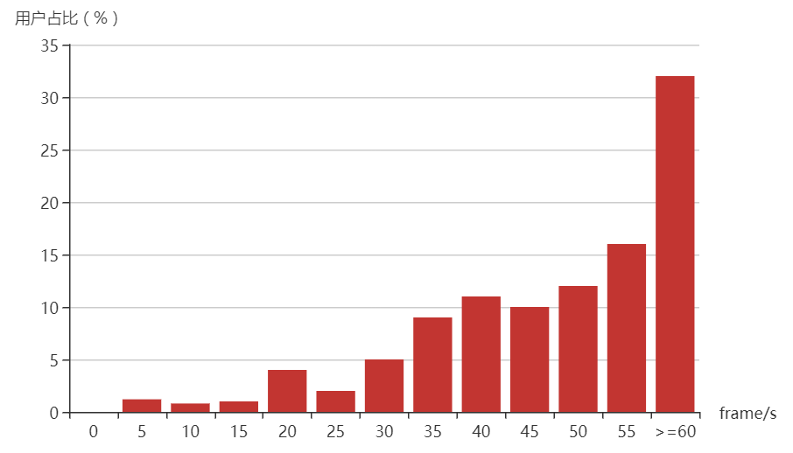
图4.10优化后页面帧率测试数据
基于优化后拼团项目页面帧率的测试数据，可以得到页面帧率与用户占比表如表4.2。
表 4.2帧率优化前后对比
页面帧率 | >=30 | >=60
用户占比 | ≈90% | ≈32%

由表4.2可知，在设备和网络条件相同的情况下，滚动时渲染帧率达到60的用户占比从约5%提高到了约32%，而绝大多数用户（约90%）的设备上，滚动时渲染帧率都稳定在30以上。
同时，优化后的拼团项目的页面帧率的平均值为59.60帧/秒（保留两位小数）。因此可知，在原拼团项目基础上实现了优化方案后，平均页面帧率与优化前相比，增加了72.6%，
在页面帧率的优化工作中，主要工作包括：
- 减少了滚动时的DOM数量，从而减少每次滚动时页面渲染的计算量；
- 降低了滚动函数的触发频率；
- 通过以上两种方式，减少了页面滚动过程中的总计算量。
通过对比优化前后的结果，结合页面帧率的优化工作，可以证明页面滚动性能的优化方案是可行的、有效的。

4.4.3易用性优化结果分析
优化方案实现后，在保持设备、网络环境等其他测试条件不变的情况下，本文找到了与第一批不同的、具有相同或接近文化水平、年龄的另外一批对拼团项目不了解的用户进行了易用性测试，测试结果如表4.3所示：
表 4.3拼团项目优化后易用性测试数据
任务内容 | 任务用时（平均值）
从进入拼团列表页开始，完成一次完整的拼团3人团团单下单流程 | 97秒
完成下单流程后，找到并进入个人历史页对已下团单进行进一步操作 | 46秒

由表4.3可知，在设备和网络条件相同的情况下，新的用户能够以更快的时间完成易用性测试过程中的指定任务。
基于优化后拼团项目页面易用性的测试数据，可以发现页面进行了易用性优化后，指定任务达成时间满足了项目期望，
通过对比优化前后的结果，结合易用性的优化工作，可以证明易用性的优化方案是可行的、有效的。

4.5本章小结
本章主要描述了首次关键绘制时间优化方案与页面帧数优化方案的实现方法与关键代码细节，最后给出了拼团项目优化后的性能指标，并通过与原拼团项目的性能指标的对比，对优化方案的可行性和效果进行分析，最终证明了优化方案的可行性。

第五章 总结与展望

5.1 总结
本文按照发现问题、定位问题、分析问题、制定优化方案、实现优化方案的论证思路，论述了在美团点评拼团项目的前端优化过程中，各个阶段所进行的工作。
本文首先介绍了前端优化对于页面的重要性，以此引出原拼团项目优化的项目背景，并介绍了前端优化方向的国内外研究现状、本文的主要研究工作与本文组织结构。
其次，对于在拼团项目优化过程中使用的技术进行了简述，介绍了所用技术的主要内容以及在项目中的实际应用方式。并且介绍了浏览器加载页面时的关键渲染路径，作为性能问题的分析与优化的基础。
之后，描述了原拼团项目的内容和存在的主要前端问题，并制定了明确的衡量指标，为定位与分析问题提供了准确的数据支持。接着对存在的问题进行分析，在分析的基础上制定优化的方向与具体方案。
最后，依据前端问题的优化方案，描述了各优化方案在原拼团项目的基础上的具体实现方式，展示了实现过程中的关键代码，并将拼团项目优化后的衡量指标与原项目衡量指标进行对比，从而证明了优化方案的可行性，并展示了优化方案的具体效果。

5.2 进一步工作展望
美团点评拼团项目的前端优化工作已经完成，目前项目入口已迁至微信小程序侧，可以在“大众点评拼团小程序”中进行体验。
根据本文优化结果中给出的优化后拼团项目的衡量指标，可以看到项目的前端优化工作使用户侧页面性能与易用性均得到了较大提升。然而，根据人类视觉残留时间，只要页面加载时间大于300毫秒，用户打开页面时依然能够看到短时间的白屏，并感受到从白屏到页面加载完成过程中界面闪烁的割裂感。在接下来的工作中，会在页面加载的过程中加入加载动画，如骨架图效果，在白屏无法避免的时候使页面渲染的过程更加自然，使用户获得更好的体验。
同时，拼团项目由于商家展示信息的需要，使用了大量的图片元素。WebP图片格式是谷歌公司提出的一种新的网络图片格式，相比传统图片格式，webp减少了约30%的体积，而带来的图片质量差异用户难以察觉。但目前支持webp图片格式的浏览器只有Chrome、Opera，存在兼容性问题。未来可以期待其他浏览器对webp格式的支持，或自主研发兼容性解决方案，使拼团项目图片接入webp格式，从而进一步减少页面加载所需的静态资源体积。

参 考 文 献
[Adunuthula et al.,2005] Adunuthula S, Anand M, Chou T J, et al. Web request broker controlling multiple processes: U.S. Patent 6,845,505. 2005.
[Barker,2012] Barker T. Web Performance Optimizations[M]//Pro JavaScript Performance. Apress, Berkeley, CA, 2012: 109-137.
[Dias et al.,2003] Chadwick-Dias A, McNulty M, Tullis T. Web usability and age: how design changes can improve performance ACM SIGCAPH Computers and the Physically Handicapped. ACM, 2003 (73-74): 30-37.
[Flanagan,2006] Flanagan D. JavaScript: the definitive guide. "O'Reilly Media, Inc.", 2006.
[Gray,2009] Gray J. Google Chrome: the making of a cross-platform browser. Linux Journal, 2009(185): 1.
[Grigorik,2013] Grigorik I. High Performance Browser Networking: What every web developer should know about networking and web performance. "O'Reilly Media, Inc.", 2013.
[Hansen et al.,2017] Biørn-Hansen A, Majchrzak T A, Grønli T M. Progressive web apps: The possible web-native unifier formobile developmen. Proceedings of the 13th International Conference on Web Information Systems andTechnologies. 2017: 344-351.
[Huang,2005] Huang M H. Web performance scale. Information & Management, 2005, 42(6): 841-852.
[Joyent,2014] Joyent I. About node.js. 2014.
[Killelea,2002] Killelea P. Web Performance Tuning: speeding up the web. "O'Reilly Media, Inc.", 2002.
[Krug,2014] Krug S. Don't make me think!: a common sense approach to Web usability. Pearson Education India,2000.
[Labský et al.,2003] Labský M, Svátek V. Ontology Merging in Context of Web Analysis, 2003: 30.
[Lazar,2005] Lazar J. Web usability: A user-centered design approach. Addison-Wesley Longman Publishing Co., Inc., 2005
[Livshits et al.,2016] Livshits B, Kiciman E, Ding C. Automated code splitting and pre-fetching for improving responsiveness of browser-based applications: U.S. Patent 9,405,555. 2016-8-2.
[Menasce et al.,2002] Menasce D A, Almeida V A F. Capacity Planning for Web Services: metrics, models, and methods. Upper Saddle River, NJ: Prentice Hall PTR, 2002.
[Nejati et al.,2016] Nejati J, Balasubramanian A. An in-depth study of mobile browser performance. Proceedings of the 25th International Conference on World Wide Web. International World Wide Web Conferences Steering Committee, 2016: 1305-1315.
[Nicolaou,2013] Nicolaou A. Best practices on the move: Building web apps for mobile devices. Queue, 2013, 11(6): 30.
[Nielsen et al.,2010] Nielsen J, Pernice K. Eyetracking web usability. New Riders, 2010.
[Nielsen et al.,2006] Nielsen J, Loranger H. Prioritizing web usability. Pearson Education, 2006.
[Nielsen,1999] Nielsen J. Designing web usability: The practice of simplicity. New Riders, 1999.
[Owens et al.,2008] Owens J D, Houston M, Luebke D, et al. GPU computing. Proceedings of the IEEE, 2008, 96(5): 879-899.
[Palmer,2002] Palmer J W. Web site usability, design, and performance metrics. Information systems research, 2002, 13(2): 151-167.
[Thiagarajan et al.,2012] Thiagarajan N, Aggarwal G, Nicoara A, et al. Who killed my battery?: analyzing mobile browser energy consumption Proceedings of the 21st international conference on World Wide Web. ACM, 2012: 41-50.
[Voutilainen et al.,2016] Voutilainen J P, Mikkonen T, Systä K. Synchronizing application state using virtual DOM trees,International Conference on Web Engineering. Springer, Cham, 2016: 142-154.
[Waterson et al.,2002] Waterson S, Landay J A, Matthews T. In the lab and out in the wild: remote web usability testing for mobile devices CHI'02 extended abstracts on Human factors in computing systems. ACM, 2002: 796-797.
[姬一文等,2011] 姬一文, 吴庆波, 杨沙洲，一种服务器端模板引擎的改进与实现，计算机应用研究，2011, 28(3)。
[何中林,2012] 何中林，Web应用系统的优化与实现，数字技术与应用，2012 5: 67-68。
[刘柳,2015] 刘柳，基于Web前端的性能优化方案研究，华中科技大学，硕士论文，2015。
[王成等,2014] 王成，李少元，郑黎晓，Web前端性能优化方案与实践，计算机应用与软件，2014,31(12): 89-95。
[张熙,2009] 张熙，Web应用性能优化模型与测试框架的研究，南京航空航天大学，硕士论文，2009。

致 谢
首先感谢自己的指导老师孙正兴老师，在论文的修改过程中给我提出了很多富有启发性的宝贵意见。感谢在美团点评实习过程中我的企业导师尹成志，他在我的实习过程中指导了我不熟悉的业务与技术，帮助我顺利完成实习任务。感谢在美团点评实习过程中我的主管蒋国栋对我的认可与鼓励。感谢与本文相关的其他工作人员，感谢他们在本文工作过程中提供的帮助与鼓励。

版权及论文原创性说明

任何收存和保管本论文的单位和个人，未经作者本人授权，不得将本论文转借他人并复印、抄录、拍照或以任何方式传播，否则，引起有碍作者著作权益的问题，将可能承担法律责任。
本人郑重声明：所呈交的学位论文，是本人在导师的指导下，独立进行研究工作所取得的成果。除文中已经注明引用的内容外，本论文不包含其他个人或集体已经发表或撰写的作品成果。本文所引用的重要文献，均已在文中以明确方式标明。本声明的法律结果由本人承担。

作者签名：
日期： 年 月 日

